中铁大桥局第七工程有限公司
2022年新员工报到通知

各位新员工：
欢迎加入中铁大桥局第七工程有限公司，为组织大家顺利报到，现将相关事宜通知如下：
一、报到时间、地点及联系人：
（一）报到时间：7月10日（周日）全天
（二）报到地点：武汉市汉阳区红叶酒店（国博店）（汉阳区江堤中路特1号）
（三）报到联系人：戴飞亚 13986072262
- 报到方式：
- 报道当天，公司将分别在武汉站、汉口站、武昌站、天河机场安排车辆为大家提供接站服务。
- 若自行前往酒店报到，以下乘车方案仅供参考：
汉口站：乘坐地铁4号线转6号线至前进村站D出口再转532路公交车至江堤中路汉新大道站下车即到；
武汉站：乘坐地铁4号线转6号线至前进村站B出口再转337路公交车至江堤中路汉新大道站下车即到；
武昌站：乘坐地铁4号线转6号线至前进村站B出口再转658路公交车至江堤中路汉新大道站下车即到；
天河机场：乘坐地铁2号线转6号线至前进村站B出口再转658路公交车至江堤中路汉新大道站下车即到。
三、报到需携带的证件、资料及其他用品
1、有关证件（原件）：
请携带报到证、户口迁移证（迁户口的同学准备）、党组织关系（党组织关系转至：中共中铁大桥局集团有限公司委员会，去往中共中铁大桥局第七工程有限公司委员会）、三方协议、身份证、毕业证、学位证、一寸和二寸红/蓝底纸质版登记照各4张（照片背面标注姓名）。
2、有关证件（复印件）：
①身份证（正反复印在一张纸上）：4份；
②获奖证书及其他相关证书、外语等级证书：1份。
3、有关证件（电子版）：
一寸近期白底免冠电子jpg格式照片，分辨率在350dpi， 24位RGB真彩色，照片尺寸（358×441像素），照片大小不超过40KB，并以“身份证号+姓名”命名，如“360421199901010101张三.jpg”，发至人力资源部黄海茵QQ邮箱（19893059@qq.com）。
- 公司将为大家购置新的床上用品，个人只需携带日常换洗衣物，自带电脑（笔记本、台式均可，入职后公司将为大家发放电脑补贴）。
- 应武汉市疫情防控要求，抵汉人员需提供防疫资料（4项）：1.新冠疫苗接种完成证明截图。2.出发前48小时内核酸检测报告截图。3.出发前14天大数据行程卡截图（绿码无“*”号）。4.健康绿码截图。（具体模板见《参加2022年新员工岗前培训防疫必备资料提交要求说明》），如从中高风险区来汉人员，需配合武汉市疫情防控要求进行相应隔离检查，特殊情况请及时与工作人员联系(*注：因疫情每日变化不定，一切要求以抵汉当日疫情防控政策为准）。
四、其他
1、请各位同学提前订票，便于统一安排车辆接站。
2、请注意保存好前来报到的交通费等票据（7月1日后抵达武汉的票据）。原则上以硬卧、高铁（或动车）二等票或不高于当天高铁（或动车）二等票价的机票报销。
3、请各位同学在报到途中注意安全，做好个人防护，佩戴好口罩，如遇困难请及时与公司人力资源部联系。联系人：戴飞亚027-84588873/13986072262,郭衍俊15271825536。
4、入职培训时间为7月11日-7月16日。

七公司热诚欢迎各位同学的加盟！期待与您携手同行，共创辉煌!



中铁大桥局第七工程有限公司
2022年5月27日

参加2022年新员工岗前培训防疫必备资料提交要求说明
一、个人须提供防疫资料（4项）
1.新冠疫苗接种完成证明截图。
2.出发前48小时内核酸检测报告截图。
3.出发前14天大数据行程卡截图（绿码无“*”号）。
4.健康绿码截图。
请将以上截图依次插入《参加2022年新员工岗前培训防疫资料情况表》（附件1）中。
二、防疫相关要求及疫情防控个人申报承诺书（2项）
1.参加人员须提前阅知并签署《疫情防控个人申报承诺书》（附件2）。
2.参加人员应在报到前开展连续14天健康监测，如实填写于附件2中并签字确认。
三、资料提供要求
1.提交内容：根据湖北省疫情防控要求，参加人员须提交上述资料纸质版（附件1、2）各1份，不能完全提交者无法报到参加培训。
2.提交方式及地点：报到现场提交纸质资料。

附件1
防疫资料情况表
姓名 | 性别 | 所在城市
*** | ** | ****
途径（含中转） | 出发时间 | 车牌号/航班/车次、座位号
*** | 2022.06.** | ***
健康码截图（出发前48小时内） |  | 完成疫苗接种证明
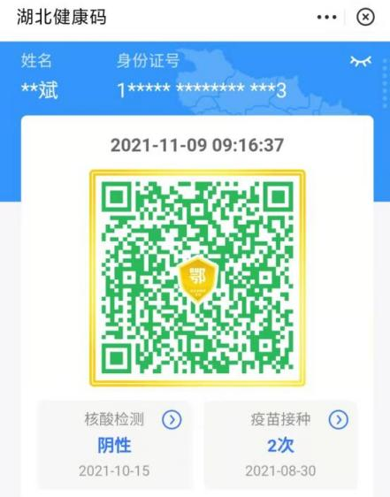 |  | 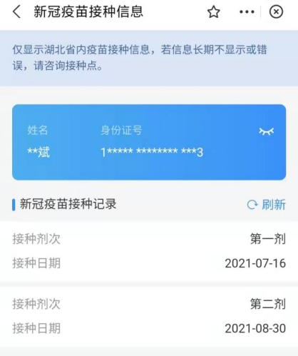
大数据行程卡（出发前48小时内） |  | 核酸检测报告(出发前48小时内)
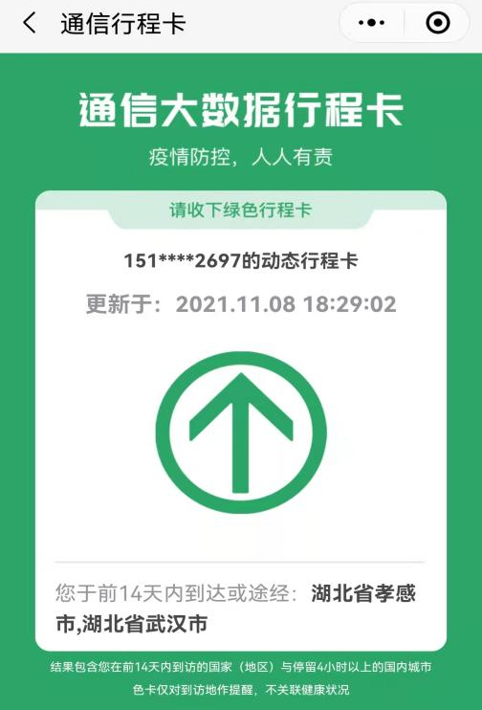 |  | 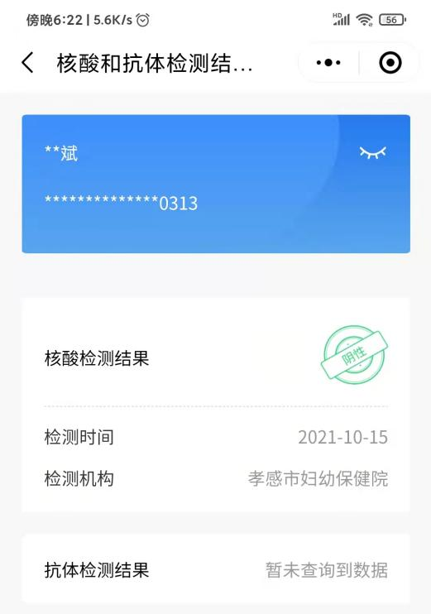

附件2
疫情防控个人申报承诺书
当前体温： ℃
姓名： 身份证号码：
手机号码：
户籍地址： 省 市（州） 县（市区）
详细地址：
过去14天内旅居地址（如有几处分别填写）及风险等级：
2022年 月 日曾前往 低风险区
2022年 月 日曾前往 低风险区
紧急联系人：
紧急联系人电话：
来武汉市日期：2022年 月 日
来武汉市方式：
航空（ ）铁路（ ）公路（ ）自驾（ ）
车牌号/航班号/车次号：
是否接种新冠疫苗：
接种完成（ ） 接种一针（ ） 接种两针（ ）接种三针（ ）
是否提供湖北健康码/所在省市健康码：
提供（ ） 未提供（ ）
是否提供大数据行程卡：
提供（ ） 未提供（ ）
是否提供48小时内核酸 检测报告：
提供（ ） 未提供（ ）
14天内是否被诊断为确诊病例、疑似病例、密切接触者？
是（ ） 否（ ）
14天内是否曾有发热、持续干咳症状？
是（ ） 否（ ）
14天内家庭成员中是否被诊断为确诊病例、疑似病例、密切接触者？
是（ ） 否（ ）
14天内是否与确诊的确诊病例、疑似病例、密切接触者有接触史？
是（ ） 否（ ）
1个月内是否与发热患者有过密切接触？
是（ ） 否（ ）
1个月内是否到过疫情中高风险地区或与该地区人员有接触史？
是（ ） 否（ ）

防疫承诺书（个人）
参加2022年新员工岗前培训疫情防控承诺书
学员姓名： 工作单位：
手机号码： 身份证号码：
1.本人承诺从考试前第14天每日按要求进行体温测量（见附件）、记录并进行健康状况监测。本人健康码为绿码，未确诊新冠肺炎，无发热、干咳、呼吸困难、乏力、恶心呕吐、心慌等新冠肺炎可疑症状。如实申报本人及同住亲属新冠肺炎中高风险地区旅居史、疫情高发地区人员及境外归来人员接触史、新冠肺炎确诊或疑似病例密切接触史，并服从相关处置安排。
2.本人将严格遵守国家、省、市、区及考点关于新冠肺炎疫情防控工作的规定，积极配合考点做好疫情防控工作。
3.我承诺考试期间遵守考点纪律和防疫要求，不聚餐、不聚会、避免非必要外出。
4.对以上健康信息的真实性负责，如有瞒报、谎报行为，本人承担一切责任和后果。
承诺人（签字）： 联系电话
年 月 日
（承诺书要求黑色碳素笔签字）

